OBSERVATION DES CONCURRENTS

Comparatif des logiciels de sirh :
https://www.youtube.com/watch?v=Q6E39KJbZ2s
Le SIRH est le système d'information de gestion des ressources humaines.


Combo : logiciel de sirh

60€/mois

Très minimaliste
Couleurs pastel

Document de contrat rapide
Planning
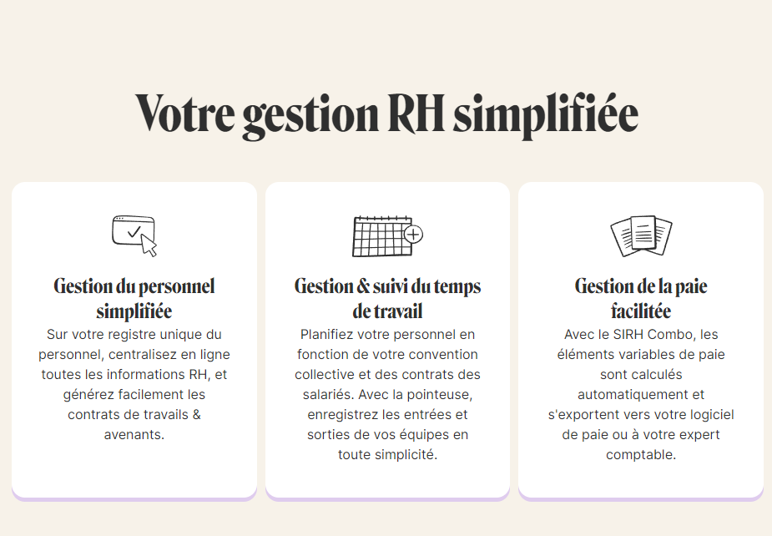


Lucca : logiciel de sirh

Facturation en fonction des besoins et du nombre de collaborateurs

Fond blanc, reste toujours minimaliste et pastel

Séparation en fonction des catégories
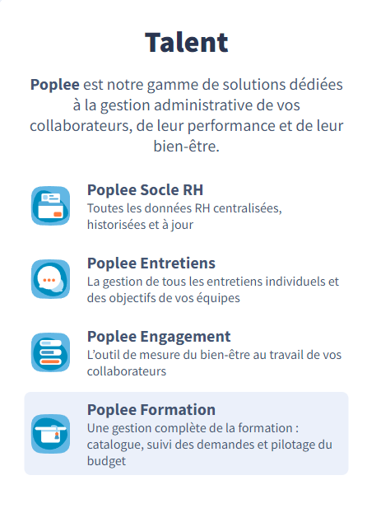

Autre site de sirh :

Bcp de changement de couleur, il faut jouer dessus :
- En fonction des catégories
- Texte plus ou moins important

Avoir un panneau fix sur le côté pour rapidité de changement de fenêtre

Très bonne pub…

Le minimalisme est ce qui rend le mieux, les autres sites font hyper surchargé.
Picto !

Vidéo ex de site :

https://www.youtube.com/watch?v=a0ZNcg0TkgU
https://www.youtube.com/watch?v=WKXQ8L797Hk
https://www.youtube.com/watch?v=bPN-TpIV1fE


Monday.com : logiciel de gestion de projet

Gratuit
Logiciel qui met en avant la collaboration
Système de notification automatique : dès qu’un changement important fait envoie de mail.
Possible de personnification du logiciel

Couleur peps, bcp de contraste (pt trop)
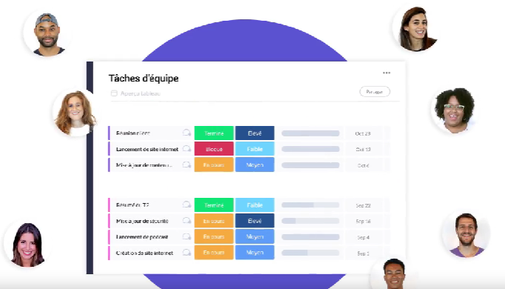

CRM ou gestion de la relation client (Customer Relationship Management) est une stratégie de gestion des relations et interactions d'une entreprise avec ses clients ou clients potentiels.


Hubspot : logiciel de CRM

Gratuit
Enregistrement automatique

Design simple et super mignon
Couleurs pastel


